【巩固练习】
一、选择题
1．（2015•深圳）某商品的标价为200元，8折销售仍赚40元，则商品进价为（ ）元．
A．140 B．120 C．160 D．100
2. 凯达公司一月份利润是1万元，二月份、三月份平均每月增长10%，则第一季度的总利润是（ ）
A．（1+10%）²万元 B．（1+10%）10%万元
C．[（1+10%）+（1+10%）²]万元 D．[1+（1+10%）+（1+10%）²]万元
3. 小明准备为希望工程捐款，他现在有20元钱，以后每月打算存10元，若设x月后他能捐出100元，则下列方程能正确计算出x的是( )．
A．10x+20＝100 B．10x-20＝100 C．20-10x＝100 D．20x+10＝100
4.张先生将一万元人民币存入银行，年利率为2.25%，利息税的税率为20%，那么他存一年后可得本息和为( )
A．10180元 B．10225元 C．180元 D．225元
5.（2015春•攀枝花期末）一个两位数，个位数字与十位数字的和是9，如果将个位数字与十位数字对调后所得的新数比原数大9，则原来的两位数为（ ）
A．54 B．27 C．72 D．45
6．有64名学生外出参加竞赛，共租车10辆，其中大客车每辆可坐8人，小客车每辆可坐4人，则大、小客车各租 ( )
A．4辆 6辆 B．6辆 4辆 C．5辆 5辆 D．2辆 8辆
二、填空题
7．（2015•牡丹江）某商品每件标价为150元，若按标价打8折后，再降价10元销售，仍获利10%，则该商品每件的进价为 元．
8.今年母女二人年龄之和53，10年前母女二人年龄之和是 ，已知10年前母亲的年龄是女儿年龄的10倍，如果设10年前女儿的年龄为x，则可列方程 .
9．如果a、b分别是一个两位数的十位上的数和个位上的数，那么把十位上的数与个位上的数字对调后的两位数是 .
10．（2016•孝义市三模）五一期间，某商厦为了促销，将一款每台标价为1635元的空调按标价的八折销售，结果仍能盈利9%，则是这款空调机每台的进价为 元．
11．一年定期存款的利率为2.25%，利息税为20%，某人存入x元钱，一年后能取回________元钱．
12. 某物流公司，要将300吨物资运往某地，现有A、B两种型号的车可供调用，已知A型车每辆可装20吨，B型车每辆可装15吨．在每辆车不超载的条件下，把300吨物资装运完．则在已确定调用5辆A型车的前提下至少还需调用B型车________辆.
三、解答题
13.（2015•海南）小明想从“天猫”某网店购买计算器，经査询，某品牌A号计算器的单价比B型号计算器的单价多10元，5台A型号的计算器与7台B型号的计算器的价钱相同，问A、B两种型号计算器的单价分别是多少？
14. 某银行设立大学生助学贷款，6年期的贷款年利率为6%，贷款利息的50%由国家财政贴补．某大学生预计6年后能一次性偿还2万元，则他现在可以贷款的数额是多少万元？
15.在一次春游中，小明、小亮等同学随家人一同到江郎山游玩．如图所示是购买门票时，小明与他爸爸的对话：
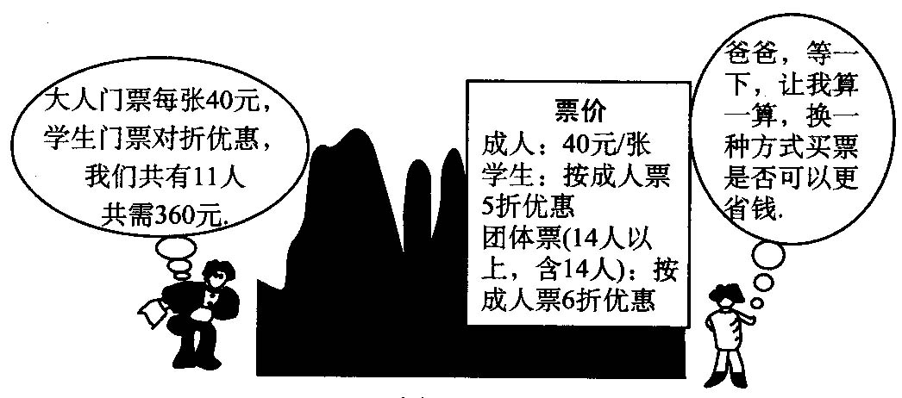
问题：(1)小明他们一共去了几个成人?几个学生?
(2)请你帮小明算一算，用哪种方式买票更省钱?并说明理由．
【答案与解析】
一、选择题
1.【答案】B；设商品的进价为每件x元，售价为每件0.8×200元，由题意，得0.8×200=x+40，
解得：x=120．
2.【答案】D；设第一季度的总利润是x万元，由题意得：
1+1×（1+10%）+1×（1+10%）（1+10%）=x，则x=1+（1+10%）+（1+10%）²
3.【答案】A；本题的等量关系是：现有的钱+以后每月存的钱＝100元．
4.【答案】A；本息和＝10000×(1+2.25%×80%)＝10180(元)．
5.【答案】D；设原数的个位数字是x，则十位数字是9﹣x．
根据题意得：10x+（9﹣x）=10（9﹣x）+x+9，解得：x=5，9﹣x=4
则原来的两位数为45．故选D．
6.【答案】B；设租大客车辆，则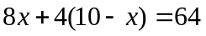，解得：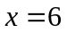
二、填空题
7. 【答案】100；设该商品每件的进价为x元，则150×80%﹣10﹣x=x×10%，解得 x=100．即该商品每件的进价为100元．
8.【答案】33，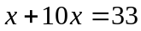
9.【答案】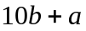；对调后十位上的数字为，个位数字为.
10.【答案】1200；设这款空调机每台的进价为x元，根据题意，得：1635×0.8﹣x=9%x，
解得：x=1200，∴这款空调机每台的进价为1200元，故答案为：1200．
11.【答案】1.018x；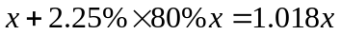
12.【答案】14
【解析】由于这些量之间的关系复杂，所以利用表格使其关系明朗化．可列出下表：
 | 可运载量/t | 车辆数 | 实际运载量/t
A | 20 | 5 | 20×5
B | 15 | x | 15x
解：设至少还需要B型车x辆．根据题意，得20×5+15x＝300．解得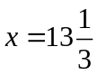．由于x是车辆数，应为整数，所以x的最小值为14．
三、解答题
13.【解析】设A号计算器的单价为x元，则B型号计算器的单价是（x﹣10）元，
依题意得：5x=7（x﹣10），解得x=35．所以35﹣10=25（元）．
答：A号计算器的单价为35元，则B型号计算器的单价是25元．
14.【答案与解析】
解：设可以贷款的数额是x万元，得：x+6%x×6×50%=2，解得x≈1.7．
答：他现在可以贷款的数额是1.7万元．
15.【答案与解析】
解：(1)设小明他们一共去了x个成人，则去了(11-x)个学生，根据题意，得：
40x+0.5×40×(11-x)＝360．
解得x＝7．所以11-x＝4．
答：小明他们一共去了7个成人，4个学生．
(2)若按14人购买团体票，则需要花费：
14×40×60%＝336(元)，
360-336＝24(元)．
答：买团体票更省钱，可节省24元．

